Приложение 2
Инструкции по технике безопасности.
Правила безопасной работы с ножницами
1. Соблюдай порядок на своем рабочем месте.
2. Перед работой проверь исправность инструментов.
3. Не работай ножницами с ослабленным креплением.
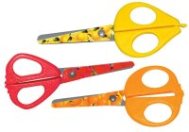
4. Работай только исправным инструментом: хорошо отрегулированными и заточенными ножницами.
5. Работай ножницами только на своем рабочем месте.
6. Следи за движением лезвий во время работы.
7. Ножницы клади кольцами к себе.
8. Подавай ножницы кольцами вперед.
9. Не оставляй ножницы открытыми.
10. Не играй с ножницами, не подноси ножницы к лицу.
12. Используй ножницы по назначению.
Правила безопасной работы с канцелярским ножом
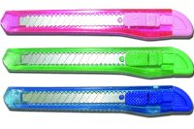
1. Выдвигай небольшую часть лезвия.
2. Работай канцелярским ножом на рабочей доске.
3. Выполняя разрезы, крепко держи нож одной рукой, а второй — материал с которым работаешь.
4. В случае, когда нож находится в нерабочем состоянии, лезвие должно быть спрятано внутрь.
Правила безопасной работы с клеем

1. При работе с клеем пользуйся кисточкой, если это требуется.
2. Бери то количество клея, которое требуется для выполнения работы на данном этапе.
3. Излишки клея убирай мягкой тряпочкой или салфеткой, осторожно прижимая ее.
4. Кисточку и руки после работы хорошо вымой с мылом.

